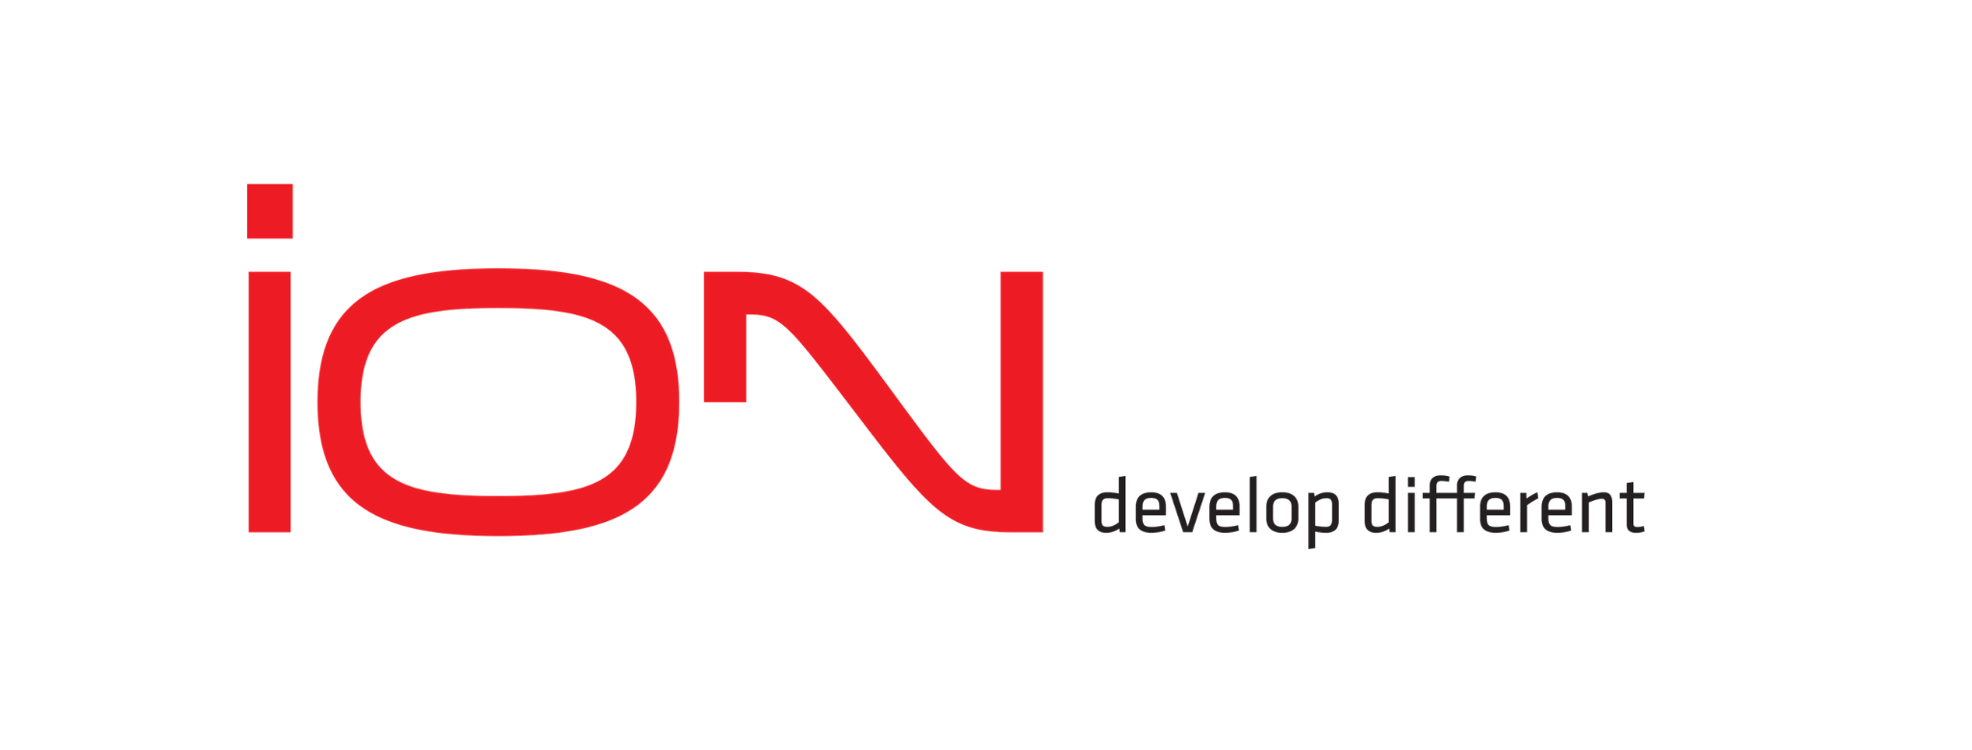

Wie is ION?

Als relatief jonge Belgische speler heeft ION, in 2011 opgericht door Davy Demuynck, Kristof Vanfleteren en Paul Thiers, een opmerkelijk groeitraject afgelegd. In negen jaar tijd heeft het West-Vlaamse bedrijf - met inmiddels kantoren in Waregem, Brussel en Antwerpen - zich in sneltempo ontwikkeld. De allround projectontwikkelaar - met reeds 100 medewerkers - realiseert niet alleen kwaliteitsvolle projecten op de residentiële markt, maar bedient ook de kantorenmarkt, verwezenlijkt student en senior housing, hotels, infrastructuur en realiseert Publiek-Private Samenwerkingen (PPS).

De voorbije jaren heeft ION ook sterk geïnvesteerd in duurzame oplossingen in haar projecten, zoals dat onder andere gebeurt in het Burenberg-project in Leuven (voormalige Acco-site) en de herontwikkeling van de Panquin-site in Tervuren. In 2018 realiseerde de ontwikkelaar zelfs de eerste kantoren van ons land die CO2-neutraal zijn gebouwd, Waregem Business Park. Ook in de nieuwe projecten blijft duurzaamheid hoog op de agenda staan, met onder andere initiatieven rond geothermie en warmtenetten. Zo ontwikkelde ION reeds een operationeel warmtenet in Turnhout (Niefhout) en plant het - in samenwerking met Fluvius - een eerste warmtenet in Veurne (Suikerpark). Daarnaast wordt in Brussel ook volop aan het Monteco-project gewerkt, het eerste hoge houtskelet kantoorgebouw in de Brusselse Europese wijk. Dat gebeurt in samenwerking met het beursgenoteerde Leasinvest

ION ontwikkelt steeds graag projecten die ‘different’ zijn, zoals het in haar slagzin ook graag benadrukt. Hiervoor werkt de ontwikkelaar graag samen met gerenommeerde internationale architecten. Snøhetta uit Oslo (project Roelevard in Roeselare) en C+S Architects uit Londen (project Panquin in Tervuren en project Burenberg in Leuven) zijn daar sprekende voorbeelden van.

ION ontwikkelde de laatste jaren een 35-tal projecten met een totale waarde van 850 miljoen EUR (100 % verkocht en gerealiseerd), en heeft een pijplijn van een 72-tal projecten met een waarde van 2 miljard EUR, verspreid over heel België. De ontwikkelaar stelt steeds drie speerpunten voorop: architectuur, duurzaamheid en innovatie.

www.ion.be

